Муниципальное казенное дошкольное образовательное учреждение города Новосибирска «Детский сад № 451 комбинированного вида «Теремок»
630112, г. Новосибирск, ул. Селезнева,29, т. 2114482, факс 2115806,
e-mail: dou_451@mail.ru

Конспект непосредственно-образовательной направленности
Направление деятельности: патриотическое воспитание
Образовательная область: социально-коммуникативная
Тема: «Наша Родина-Россия»

Возрастная группа: старшая

Подготовили:
воспитатель I квалификационной категории
Наталья Федоровна Гудовская,
воспитатель I квалификационной категории
Елена Викторовна Животягина,

2015

Старый двор, берёзки молодые,
Хоровод кудрявых тополей,
Это всё страна моя Россия,
Милый образ Родины моей!

Любовь к своей Родине, понимание неповторимости и богатства культурных традиций играют огромную роль в становлении личности ребёнка. Невозможно воспитать у детей чувство собственного достоинства и уверенности в себе без уважения к истории своего Отечества. Маленький ребёнок ещё не разбирается в политических или социально-экономических противоречиях и спорах. Для него важно любить свою семью, свой родной город, дружить со сверстниками, гордиться своей Родиной, в том числе и ее государственными символами, которые являются частью культуры и истории страны. Необходимо отметить, что герб и флаг несут в себе воспитательную функцию наряду со своим основным назначением – служить отличительным знаком государства. Патриотическое воспитание проявляется в чувстве гордости за достижения родной страны, в горечи за её неудачи и беды, в уважении к историческому прошлому своего народа, в бережном отношении к народной памяти, национально-культурным традициям.
Самыми главными и важными задачами патриотического воспитания являются:
- развитие духовно-нравственного отношения и чувства сопричастности к родной стране, городу, семье, дому, детскому саду; к окружающей природе родного края; к культурному наследию своих предков;
- развитие потребности участвовать во всех делах на благо окружающих людей;
- воспитание сострадания, сочувствия, чувства собственного достоинства и осознания себя частью окружающего мира.

Цель: формировать у детей представления о России как о родной стране.
Задачи:
воспитательные:
- воспитывать гордость за свою страну;
- формировать патриотические чувства, уважительное отношение к российской символике.
образовательные:
-обобщить и систематизировать знание о России.

коррекционные:
- активизировать словарь по теме,
- развивать связную речь, умение отвечать на вопрос полным предложением,
- развивать навык оперативной зрительной, слуховой, моторной памяти.

Работа над словарем:
Существительные: Родина, Россия, страна, Москва, Отечество, Новосибирск, край, флаг, герб, матушка, народ
Глаголы: любить, гордиться, беречь, хранить, защищать, жить, родиться
Прилагательные: родной, любимый, отеческий (дом), русский
Наречия: гордо, бережно.
Создание среды для организации и проведения НОД:
группа поделена на зоны – «станции».

Материалы:
наглядно-дидактические пособия, изображение герба и флага, слайды: физическая карта России, виды Новосибирска, русской природы, символов российского государства; портрет президента РФ; рассказ К.Д. Ушинского «Наше Отечество», запись гимна РФ; музыка о России, нагрудная лента «Настоящий россиянин»

Оборудование: музыкальный центр, мультимедиа-проектор, экран, ноутбук.

Предварительная работа: беседы о российской символике, чтение стихотворений, пословиц и поговорок о Родине, рассматривание фотографий, городов и рек, рассматривание иллюстраций, НОД по художественному творчеству, совместные работы детей и родителей «Наша Родина».

Виды детской деятельности в НОД:
игровая,
коммуникативная,
познавательно-исследовательская,
музыкально-художественная,
чтение художественной литературы.
Планируемые результаты:
личностные: эмоциональная отзывчивость, способность управлять своим поведением и планировать свои действия.
интеллектуальные: любознательность, активность, способность решать задачи, адекватные возрасту.
коммуникативные: проявление инициативы в общении, овладение способами взаимодействия со сверстниками и взрослыми,
обогащение словарного запаса, выработка умение пользоваться не только простыми, но и сложными предложениями.
Критерии оценки деятельности детей в НОД
- Активность
- Самостоятельность.
- Взаимодействие со сверстниками и взрослым.
- Сопереживание.
- Эмоциональность
- Проявление волевых усилий
- Самооценка.
Интеграция образовательных областей
Области | Форма работы | Решаемые задачи
художественно-эстетическое развитие | рассматривание иллюстраций, фотографий о нашей Родине | развитие желания больше узнать о родной стране.
речевое развитие | участие в диалоге, чтение стихов о Родине | активизация адъективного словаря, развитие связного высказывания
 | беседа по рассказу по К. Д. Ушинскому «Наше Отечество» | формулирование в речи своего отношения  к услышанному,  углубление восприятия детьми литературного теста
социально-коммуникативное развитие | викторина | формирование опыта сотрудничества, дружеских взаимоотношений  со сверстниками и взаимодействия  со взрослыми.
 | коллективная беседа | развитие умения участвовать  в коллективной беседе
 | коммуникативная игра | освоение способов взаимодействия с детьми и взрослыми (договариваться, обменивается предметами, распределять действия при сотрудничестве)
физическое развитие | подвижная игра «Главные слова» | координация речи с движением, развитие межполушарного взаимодействия

План НОД
1.Вводная часть: | 3 мин
2. Основная часть (Путешествие):  Знакомство с рассказом по К. Д. Ушинскому «Наше Отечество»  Беседа  Физкультминутка  Викторина  Д/и «Что для вас Россия?»  Чтение стихотворения | 20 мин
3.Заключительная часть:  Оценка деятельности детей и самооценка.  Подведение итогов НОД | 2 мин
Длительность НОД 25 минут

Ход НОД

Под музыку воспитатели и двое детей встречают гостей «хлебом-солью».
Ребенок:
Вышли мы гостей встречать!
Хлебом-солью привечать!
Будем мы теперь знакомы!
Чувствуйте себя как дома!
Нам на радость погостите
Столько, сколько захотите!

- Здравствуйте, люди добрые (с поклоном), проходите и угощайтесь.

Воспитатель 1:
- (за столом) по русскому обычаю гостеприимства дорогих гостей встречают «хлебом-солью» и песней. А гости пробуют хлеб.

После встречи гостей, встречающие присоединяются к детям за столом, рассматривающим иллюстрации в книгах о России.

Воспитатель 2:
- У каждого человека есть земля, на которой он живет. Земля родит хлеб столь нужный для нас. А Мама даёт человеку жизнь.
Родина – это самое сокровенное, что есть у человека. Она, как и мама, всегда одна!
- Как называется наша Родина, ребята?
Ответы детей.

Воспитатель 1:
Ребята, вспомним, какая наша Россия?

Дидактическая игра «Какая наша Россия?» (большая, красивая, любимая…)

Воспитатель 2: Да, наша страна самая большая. Как мы можем увидеть Россию из группы?

Ответы детей.

Воспитатель 2:
Посмотрю на карту я:
Где тут Родина моя?
Вот она - моя страна,
Хорошо видна она!
– Ни одна страна в мире не имеет такой огромной территории, как Россия. Посмотрите на карту. (Воспитатель показывает детям карту России.) Вот как много места занимает территория России. Когда на одном конце нашей страны люди ложатся спать, на другом - начинается утро. На одном конце нашей страны может идти снег, а на другом – припекать солнышко. Чтобы добраться с одного конца на другой на поезде надо ехать 7 дней – неделю, а на самолете лететь почти сутки. И вот сегодня мы предлагаем вам путешествие по России.
– Ребята, а на чем можно путешествовать?

Ответы детей.
Фото 1. Рассматривание карты России
Воспитатель 1: Дети, вставайте друг за другом, и мы отправляемся в путешествие (имитация движений поезда).
Показ слайдов о России и Новосибирске.

Станция «Литературная»
Воспитатель 1: Дети, сейчас я вам прочитаю, рассказ К.Д. Ушинского «Наше Отечество». Будьте внимательны.

Знакомство с рассказом “Наше Отечество” по К.Д. Ушинскому
Красиво и певуче звучит слово «Родина». Одна у человека мама, одна у него и Родина. В России говорят: «Нет лучше дружка, чем родимая матушка».
Здесь всё наше дорогое: родимый дом, братья, сестры, родственники, товарищи детства, соседи, деревья, река, лужок…
Всем этим Родина дорога нам на всю жизнь. У каждого человека своя родина – деревня, город, село, где он родился, рос, учился, играл и провел свое детство.
Общая же Родина для всех живущих в нашей стране – матушка Россия.
Матушкой мы ее зовем за то, что она, как добрая мать, кормит нас своим хлебом, поит своей водою, учит своим языком, защищает от врагов. Она для нас — страна святая, мы дорожим ею и чтим ее.

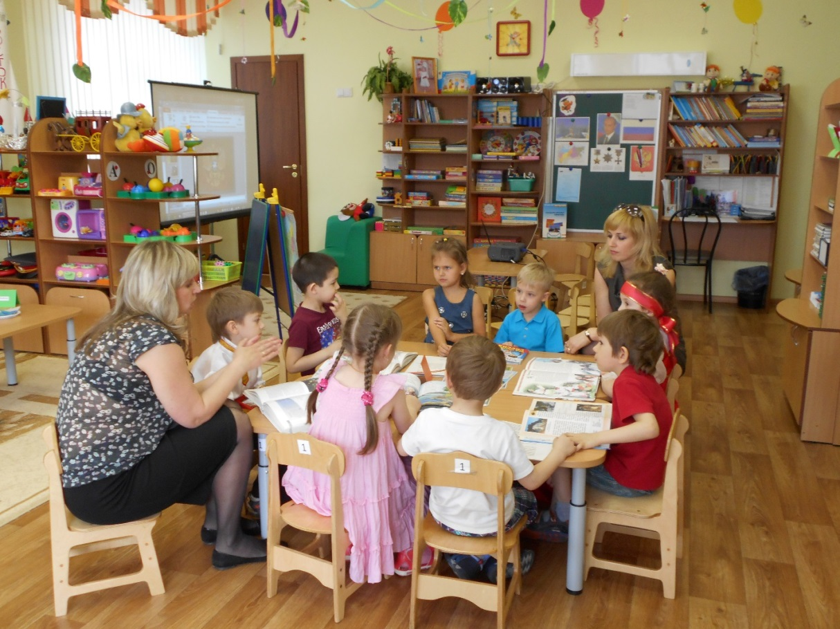
Фото 2. Беседа по рассказу К. Д. Ушинского

Беседа по прочитанному:
Вопросы:
- Как называется наша страна?
- Как еще мы можем назвать Россию?
- Почему называют матушкой?
- Что такое Родина?
- Чем Родина дорога нам?

Ответы детей.

Станция «Спортивная»
Подвижная игра «Главные слова»
В детском садике узнали  Мы прекрасные слова. | идут по кругу, взявшись за руки
Их впервые прочитали: | упражнение «Книга» (две раскрытые ладони соединены между собой)
Ма-ма, Ро-ди-на, Мос-ква. | отхлопывают слова
Пролетят весна и лето.  Станет солнечной листва. | бегут по кругу
Озарятся новым светом | упражнение «Фонарики»
Ма-ма, Ро-ди-на, Мос-ква. | отхлопывают слова
Солнце ласково нам светит. | упражнение «Солнышко»
Льется с неба синева. | волнообразные движения обеими руками сверху вниз
Пусть всегда живут на свете | широко раскидывают руки в стороны
Ма-ма, Ро-ди-на, Мос-ква. | отхлопывают слова

Станция «Знайка»
Воспитатель 2: Путешествие продолжается (имитация движений ПОЕЗДА.).
Мы прибыли с вами на третью станцию «Знайка». Предлагаю вам разделиться на две команды.
- «Викторина» (дети выбирают по карточке и каждая команда задает по три вопроса).
- Назовите государственные символы России?
- Как называется столица нашей Родины?
- Какие цвета у российского флага?
- Что такое гимн?
- Назовите дерево, по которому всегда узнают Россию?
- Как зовут президента РФ?
- Игра-мозаика «Собери флаг» (дети собирают на скорость: чья команда быстрее).
Воспитатель: Какие же вы молодцы, умеете работать и в командах, а теперь мы все вместе продолжаем путешествие.

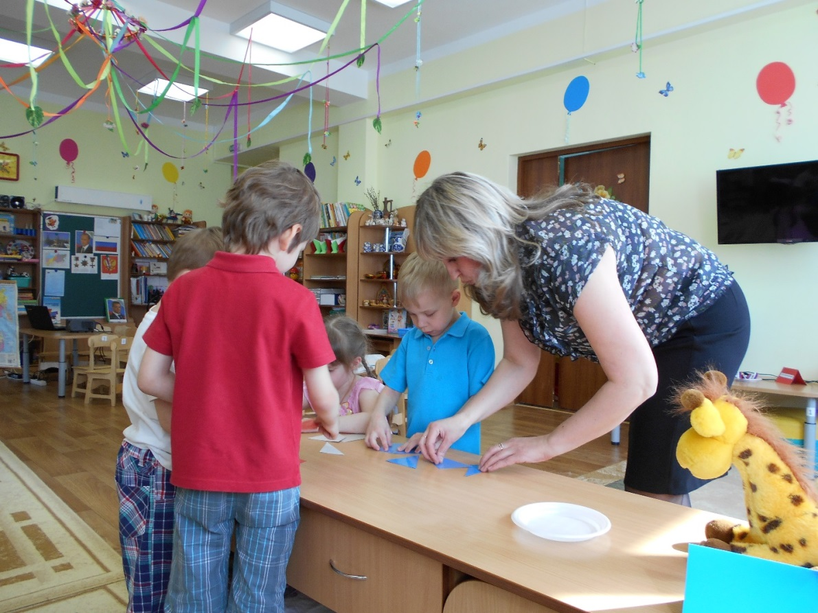
Фото 3. Игра-мозаика «Собери флаг»

Станция - «Государственная».
Звучит гимн РФ
Воспитатель 1: Дети, а вы узнали, что мы с вами послушали?
Ответы детей.
Воспитатель 1:
Ребята, почему станция называется «Государственная»?
Ответы детей.
Воспитатель 2: Дети, а для вас «Что такое Россия?»
Ответы детей.
Воспитатели :
Послушайте стихотворение поэтессы Нины Соловьёвой «Моя Россия».
Для меня Россия – белые березы,
Для меня Россия – утренние росы,
Для меня Россия ты всего дороже.
У моей России длинные косички.
У моей России светлые реснички,
У моей России голубые очи.
На меня Россия ты похожа очень.
Ты, моя Россия, всех теплом согреешь,
Ты, моя Россия, песни петь умеешь,
Ты, моя Россия, неразлучна с нами.
Ведь Россия наша – это мы с друзьями!!!
- Вы согласны, что это стихотворение про всех нас и нашу замечательную РОДИНУ Россию?

Ответы детей.

Музыку для этих стихов написал композитор Георгий Струве и получилась песня, мы с вами ее обязательно послушаем, а если захотите и разучим.

III.
Воспитатель 1:
- Вот и закончилось наше путешествие по России. А многое мы вспомнили, многое узнали. А на каких же станциях мы побывали?
- Ребята, а вам понравилось путешествие, что вам больше всего понравилось?

Ответы детей.

Воспитатель 2:
- Мы гордимся тем, что мы россияне, хотелось бы подарить вам ленту «Настоящий Россиянин».
Пока вы ещё маленькие, но вы уже многое можете для России сделать. Вы можете сделать нашу страну крепкой и могучей, если будете любить своих друзей и близких, не будете ссориться, Давайте посмотрим, друг на друга, улыбнёмся и не будем забывать, что мы с вами – россияне, народ очень мудрый, терпеливый, добрый.
Давайте все дружно скажем: “Если дружба велика – будет Родина крепка!”
Берегите Россию, без неё нам не жить.
Берегите её, чтобы вечно ей быть.
Нашей правдой и силой, всею нашей судьбой.
Берегите Россию - нет России другой.

Список используемой литературы

- Арапова Н.А. Мой родной дом. Программа нравственно-патриотического воспитания дошкольников. М.: Мозаика-Синтез, 2004 г.
- Горбатенко О.Ф. Комплексные занятия по разделу «Социальный мир». - Волгоград, «Учитель», 2007 г.
- Гризик Т.И. Познаю Мир: Метод. рекомендации для воспитателей, работающих по программе «Радуга», М.: Просвещение, 2003 г.
- Зеленова Н. Г., Осипова Л.Е. Мы живем в России. М.: Скрипторий, 2008 г.
- Моя страна. Возрождение национальной культуры и воспитание нравственно-патриотических чувств. Практическое пособие для воспитателей и методистов ДОУ// Авт.сост. Натарова В. И. и др.- Воронеж: ТЦ « Учитель», 2005.
- С чего начинается Родина (Опыт работы по патриотическому воспитанию в ДОУ) / Под ред. Л.А. Кондрыкинской. – М: ТЦ Сфера, 2003.

